音频组件缺陷报告：
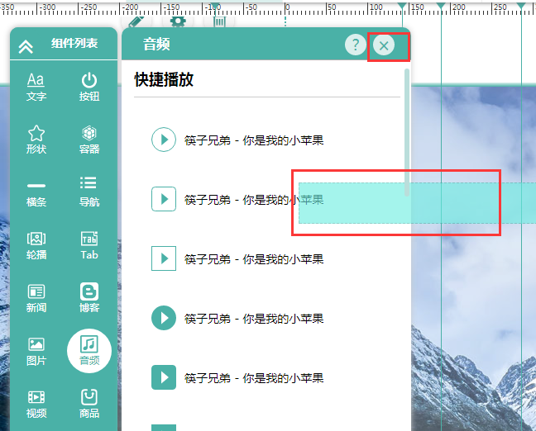
- 在音频组件中，拖拽一个音频元素至右侧。只能拖拽至图中所示位置，无法拖动至右侧区域。在图中位置进行截屏操作，操作完成之后，光标效果继续停留，光标效果随着鼠标在音频组件区域移动而移动。点击“×”按钮，再次打开仍然显示该区域。重新进入站点，打开音频组件，该光标区域消失。（在播放面板、专辑播放器、专辑列表同样存在相同的问题）
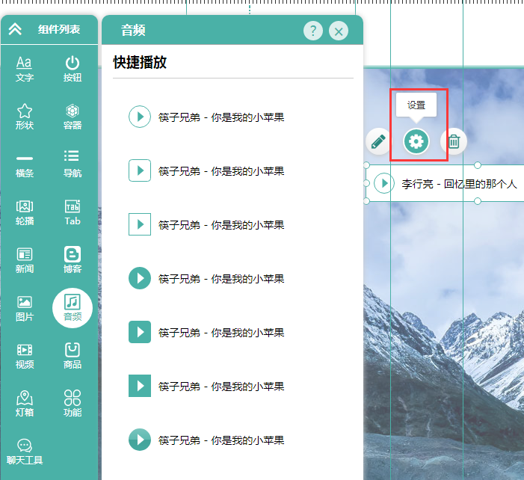
2.在音频组件中，拖拽一个音频元素至右侧。点击设置按钮，无任何弹窗提示。设置按钮功能实现之后，继续测试相关功能！！！
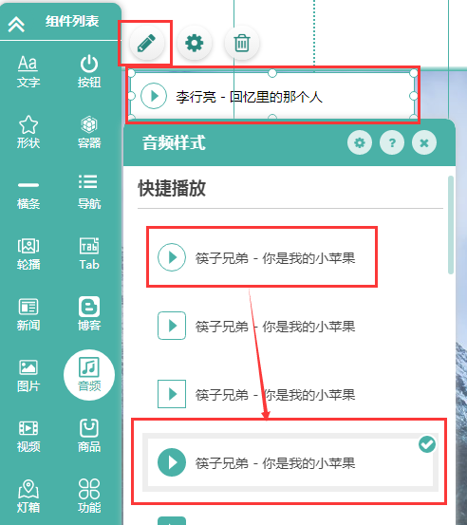
3.在音频组件中，拖拽一个音频元素至右侧。点击切换样式按钮，进行音频样式的转换，音频样式转换失败（在播放面板、专辑播放器、专辑列表同样存在相同的问题）。如上图所示。
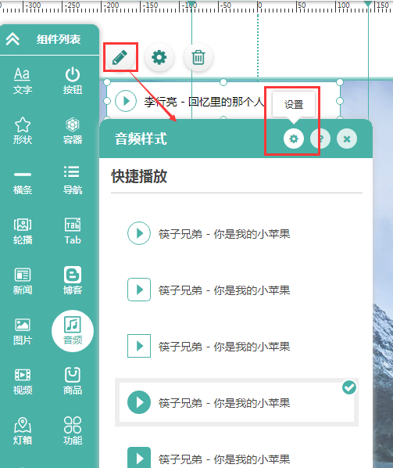
- 在音频组件中，拖拽一个音频元素至右侧。点击“切换样式”按钮，在弹窗中点击“设置”按钮，音频样式弹窗关闭（在播放面板、专辑播放器、专辑列表同样存在相同的问题）。
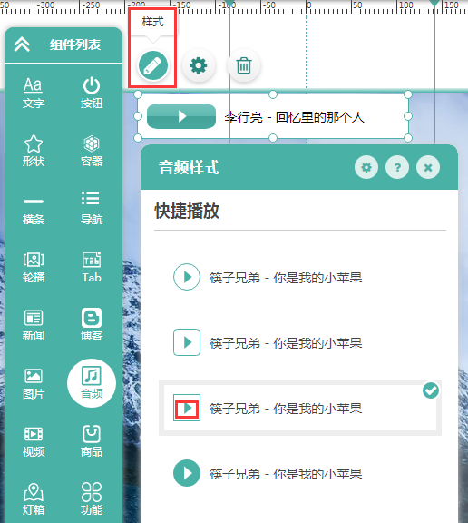
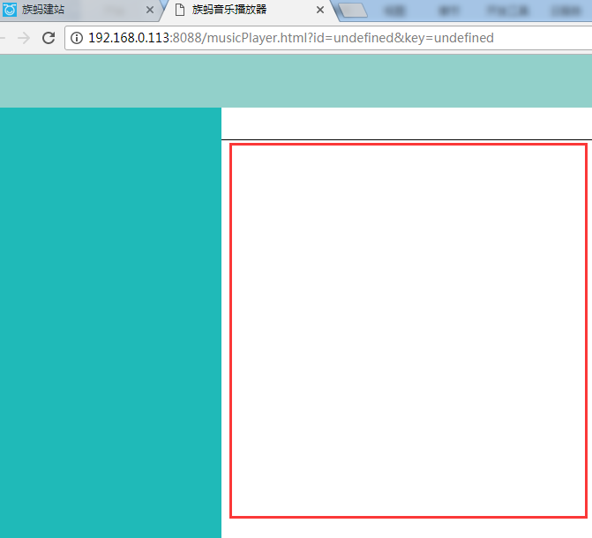
5.在音频组件中，拖拽音频元素至右侧，点击“样式”按钮，在切换音频样式的过程中点击“▶”按钮，页面自动跳转至空白页面。
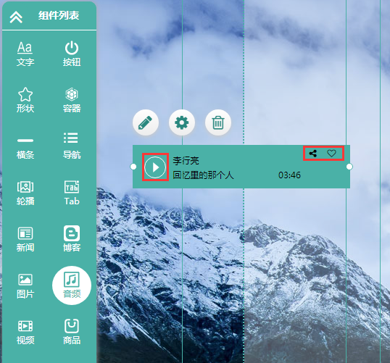
6.在音频组件中，拖拽播放面板至右侧，点击“▷”（播放）按钮，未能正常播放该音频，且无画面跳转。其中的分享和收藏按钮无效！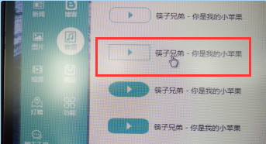
7.在音频组件中，鼠标移动至要拖拽的音频元素时，未有任何光标效果。如图所示！（在播放面板、专辑播放器中同样无光标颜色。是因为设置功能未实现功能？）
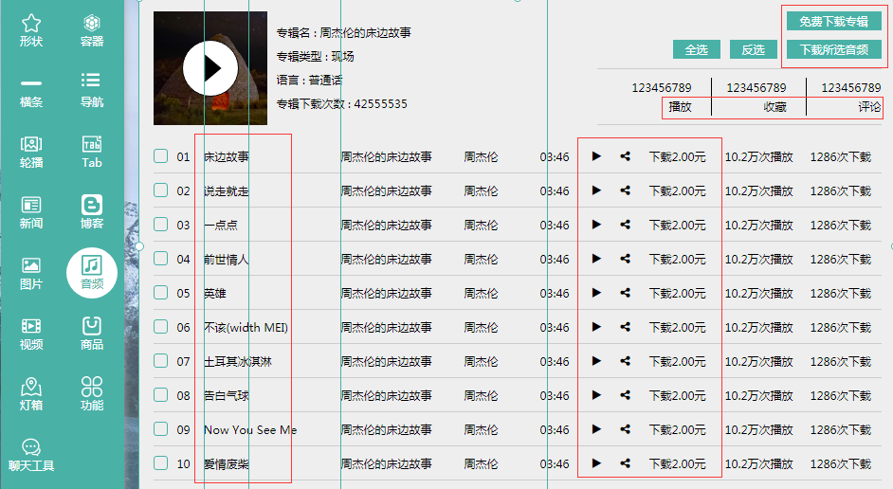
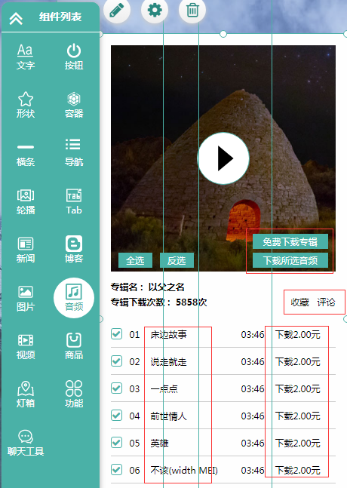
8.在音频组件中，拖拽专辑播放器至右侧，图中所标注带有连接的功能均不可用。连接功能实现之后，进行回归测试！

